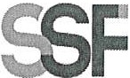
SUPERINTENDENCIA
DEL SISTEMA FINANCIERO

Versión pública según Art. 30 LAIP.
Por supresión de información confidencial. Art. 24 Lit. c. LAIP
FECHA: 28/11/2022
PROVEEDOR: SUMIFER, S.A. DE C.V.
NIT: xxxxxxxxxxxxxxxx
UNIDAD SOLICITANTE: COMUNICACIONES
ADMINISTRADOR O.C.: VERÓNICA LÓPEZ

SSF 2022
ORDEN DE COMPRA No. 401

(2177)

REQUERIMIENTO No. 410/2022
ANALISTA: MICHELLE BELLOSO

FAVOR SUMINISTRAR LO SIGUIENTE:
BIEN
SERVICIO X

CANTIDAD | CODIGO | DESCRIPCION | COSTO UNITARIO | COSTO TOTAL
300 | 410509 | PUBLICACIONES E IMPRESOS | 0.6500 | 195.00
 |  | AFICHES IMPRESOS A FULL COLOR EL FOLCOTE, 12 AL TIRO, MEDIDAS CARTA 5.5 PULGADAS X 7 PULGADAS,
 |  | SEGÚN TÉRMINOS DE REFERENCIA.
1 | 410509 | PUBLICACIONES E IMPRESOS | 0.0000 | 0.00
 |  | LUGAR DE, ENTREGA: OFICINAS DE LA SSF, UBICADAS EN CALLE EL MIRADOR ENTRE 87 Y 89 AVENIDA NORTE,
 |  | COLONIA ESCALÓN, TORRE FUTURA NIVEL 16.
 |  | TIEMPO DE ENTREGA: 30 DÍAS HÁBILES

SON: CIENTO NOVENTA Y CINCO US DÓLARES 00/100

TOTAL: 195.00

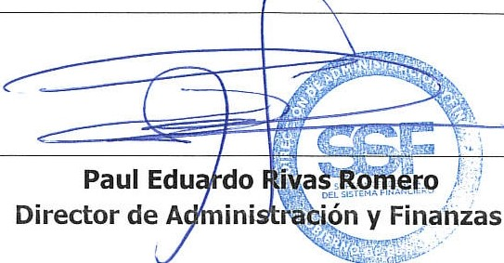
ORIGINAL

